Правила поведения на игровой площадке

Урок 3. ОБЖ 6 класс ФГОС

Конспект урока "Правила поведения на игровой площадке"

Лето — это яркое и жаркое время года. Заканчиваются уроки в школе и начинаются каникулы. Это период активного отдыха всей семьёй и лучшее время для общения с друзьями.
Каждый ребёнок любит гулять на детской площадке: парить над землёй на качелях, слетать с горы, кружиться на каруселях, возиться в песочнице. Но это только кажется, что детская площадка — место весёлое и безмятежное. Для того, чтобы оно было таким, стоит придерживаться целого свода неписанных правил. Иначе прогулка рискует закончиться трагедией.
То, что прекрасно знает взрослый, для детей и подростков может казаться несущественным и даже нелепым. Чтобы не причинить вреда ни окружающей среде, ни себе, ни окружающим людям, а также не сломать игрушки и оборудование, обязательно соблюдается нехитрая техника безопасного поведения. Давайте немного поговорим о негласных правилах поведения, царящих на этой территории.
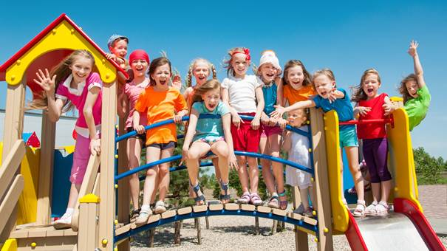
Итак, собираясь на детскую площадку, позаботьтесь об удобной одежде для себя. Помните, вы идёте не в театр, а копаться в песочнице и кататься на не всегда чистых горках. Пусть одежда будет комфортной, чтобы её было не страшно испачкать или случайно порвать. Одевайтесь просто и обязательно по погоде. Позаботьтесь о необходимом на прогулке. Возьмите с собой бутылочку воды, особенно если на улице жарко, лёгкий перекус, если вам это необходимо, и влажные салфетки.
И вот вы на площадке. Первое, что вы должны сделать — это провести визуальный осмотр игровой зоны на наличие опасных предметов. Чаще всего это касается песочницы. Тем более, если вы одни из первых посетителей площадки в этот день. Окурки, осколки, шприцы и следы жизнедеятельности животных, к сожалению, сегодня — вполне привычная реальность. Также визуально проверьте игровые конструкции на надёжность и отсутствие поломок.
Стоит помнить, что отдельные элементы игровых комплексов — это не только пособники детской радости, но и потенциальные источники опасности. Поэтому запомните, что:
· нельзя пробегать рядом с движущимися каруселями и качелями или приближаться к ним;
· маленьким детям кататься на каруселях, качелях и с горки можно только под присмотром родителей или иных взрослых лиц;
· обязательно быть аккуратными и не мешать другим играющим;
· нельзя бросать в других людей игрушки, песок или гравий;
· и помните, что во время движения аттракционов запрещено спрыгивать/сходить с них. Необходимо подождать полную остановку качелей, каруселей и тому подобного.
Одним из самых любимых развлечений не только малышей, но и подростков является качание на качелях. Бывает так, что мальчик или девочка переоценивает свои возможности и силы, не предвидя опасностей, которые могут из-за этого возникнуть.
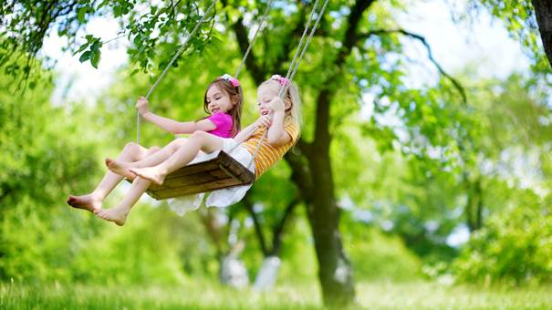
Наверное, вам приходилось видеть, с какой силой раскачивают качели некоторые подростки. Хвастаясь своей смелостью, они едва ли отдают себе отчёт, насколько опасно их безрассудное поведение.
Если вам доверили гулять с младшим братом или сестрой, то, прежде чем посадить ребёнка на качели, обратите внимание, есть ли у них спинка. Если её нет и малыш лишён хорошей опоры, вы должны постоянно контролировать его со спины.
Обратите внимание на правила безопасного поведения на качелях.
· Не стойте близко к качелям, если на них кто-то качается. Он нечаянно может задеть вас.
· Качаться можно только сидя, крепко держась за поручни качелей. Не проявляйте ложной смелости, не показывайте свою удаль, слишком сильно раскачивая качели, потому что вы можете потерять равновесие и упасть.
· Если вам не терпится испытать острые ощущения, качаясь с большой скоростью, позаботьтесь о страховке. Пусть кто-то из взрослых или из старших ребят стоит рядом и в случае необходимости поможет остановить качели и избежать падения.
· Запрещается выставлять руки и ноги в стороны, особенно там, где расположены опорные стойки.
Помните, что качание на качелях требует постоянного внимания и сосредоточенности!
Ещё одним из любимых развлечений детей и подростков является катание на роликовых коньках. Ни для кого не секрет, что катание на роликах, это не только полезное, но и приятное время препровождение. В современной жизни этот вид спорта достаточно широко распространён даже среди взрослого поколения.
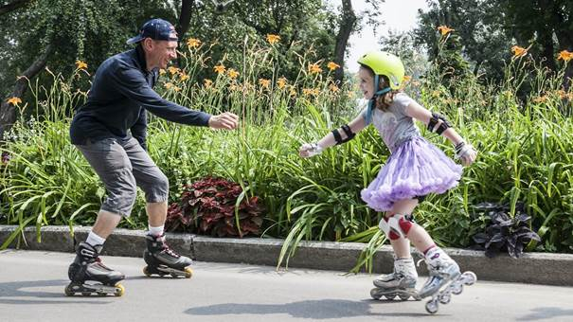
Итак, какие же правила безопасности следует соблюдать при катании на роликовых коньках? Если для велосипедистов существуют специальные требования, предусмотренные Правилами дорожного движения, то с роллерами дело обстоит гораздо сложнее: в ПДД о них не говорится ничего.
Правила катания на роликах начинаются с центрального пункта: защитное снаряжение одинаково необходимо новичку и опытному роллеру. Оно способно предотвратить серьёзные повреждения в случае падения, а порой и спасает жизнь. Кроме того, наличие защиты позволяет новичку чувствовать себя более раскованным и думать о выполнении элементов катания, а не о том, как бы уберечься от падения.
В защитный комплект входят наколенники, налокотники и защита запястий. В идеале желательно иметь на себе шлем. Наиболее сознательные роллеры берут с собой и мини-аптечку.
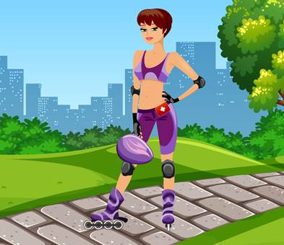
Начинать тренироваться необходимо на площадке с ровной поверхностью, без каких-либо ям, горок и так далее. Хорошо, если вокруг будут деревья и высокие парапеты, чтобы на начальном этапе тормозить. Кроме этого, не забывайте, что намного мягче падать на траву. Если интересует, где лучше кататься на роликах, тогда стоит посоветовать дорожки в парке или специальные площадки — роллердромы, где не только можно научиться кататься, но и выполнять разные трюки.
При катании на улице всегда нужно помнить, что вы не единственные, кто там находится. Ведь остальные люди на улице тоже отдыхают, спешат на работу или просто идут по своим делам. Обязательно необходимо обращать внимание на пробегающих рядом детей, велосипедистов, прохожих и, конечно, на проезжающие мимо автомобили. Иначе можно не только получить травму, но и нанести её другим. Необходимо внимательно проверить правильность шнуровки на коньках и аккуратного применения застёжек и креплений.
Не подъезжайте близко к ямам, обрывам, бордюрам, люкам, ограждениям и прочим препятствиям на вашем пути. Во время езды смотрите под ноги, то есть ролики. На вашем пути могут оказаться стёкла, которые могут повредить колеса и вас при падении. Старайтесь не наезжать на камешки, даже маленькие, поскольку в этом случае падение будет неожиданным.
Не пытайтесь сделать такие же трюки, как профессиональные роллеры, которых вы, вероятно, могли видеть по телевизору или в интернете. Только зря синяков себе набьёте — это в лучшем случае. Прогресс, как и опыт, приходит со временем!
Запрещается кататься по проезжей части. А на пешеходных дорожках и во дворах будьте максимально внимательны к движущемуся транспорту.
Следует избегать места для катания, где могут быть лужи или мокрый асфальт. Это нарушит сцепление колёсиков с дорогой, и ролики будут скользить. Песчаные дорожки для катания на роликовых коньках также выбирать не стоит. Также при катании на роликах, всегда старайтесь держать под контролем скорость, с которой вы едете или скатываетесь с горки, чтобы она не стала критической. Приведём один интересный пример.
Это произошло в шесть часов утра. Место действия — лондонский Гайд-парк. Жертвы: двое конных полицейских. «Преступники»: Дастин Хоффман и Роберт Де Ниро. Орудие преступления: роликовые коньки.
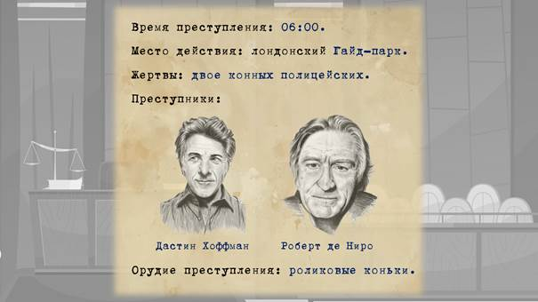
Всё началось очень просто: две звезды Голливуда встретились случайно в лондонском отеле и решили наутро вместо пробежки сделать несколько кругов на роликовых коньках в парке. Последовала сцена, словно из комедии абсурда. Когда Роберт Де Ниро и Дастин Хофман беспомощно катились с холма, парковую дорожку пересекали двое конных полицейских. Рассказывает свидетель: «Нельзя было не рассмеяться, когда двое отчаянно орущих людей врезались в лошадей. Те вдруг испугались и понеслись вместе со своими всадниками. У пруда с утками лошади резко остановились, и оба полицейских полетели в холодную воду».
Выдержка из полицейского протокола: «Так как ни мистера Де Ниро, ни мистера Хофмана невозможно уличить в хулиганском поведении, то мы, со своей стороны, от возбуждения уголовного дела отказались».
И в заключение поговорим о велосипеде. Велосипед — это транспортное средство, кроме инвалидных колясок, приводимое в движение мускульной силой человека через ножные педали или (крайне редко) через ручные рычаги.
Об истории изобретения велосипеда существуют разные легенды. Но все же в реальности начало в создании этого транспортного средства положил в 1817 году немецкий профессор барон Карл фон Дрез из Карлсруэ. Тогда он создал первый двухколёсный самокат, названный им «машиной для ходьбы». Самокат Дреза был деревянным, двухколёсным, снабжён рулём и выглядел в целом, как велосипед без педалей.
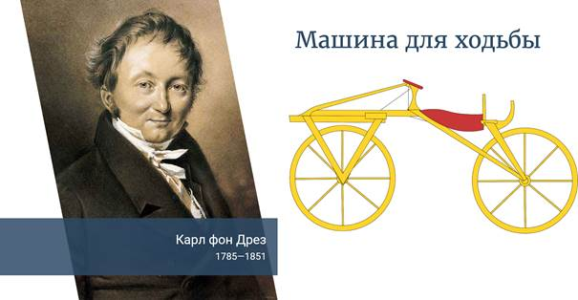
В конце 30-х гг. XIX в. кузнец Киркпатрик Макмиллан в маленькой деревушке на юге Шотландии усовершенствовал изобретение Дреза, добавив педали и седло. Но для движения велосипедисту приходилось тратить слишком много сил, что никак не компенсировалось скоростью.
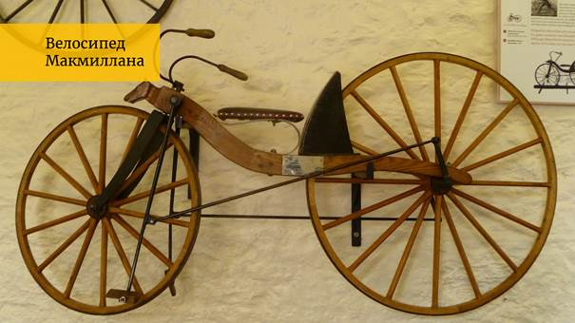
В 1862 году 19-летний француз Пьер Лалман оснастил велосипед педалями на переднем колесе. А уже с 70-х годов XIX века стала приобретать популярность схема «пенни-фартинг». Название описывает соразмерность колёс, ибо монета пенни была намного больше фартинга. На втулке «пенни» — переднего колеса, были педали. А седло ездока было почти прямо сверху от них. Большая высота сидения и центр тяжести, смещённый к переднему колесу, делали такой велосипед весьма опасным.
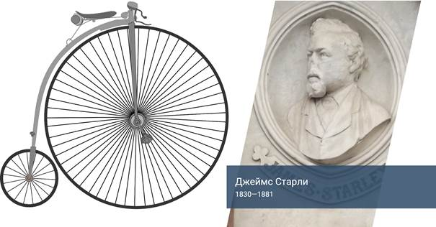
В последствии английским изобретателем Каупером были предложены металлические колеса со спицами, поскольку деревянные были очень громоздки и тяжелы. А английский изобретатель Лоусон добавил в конструкцию велосипеда цепную передачу.
Первый велосипед, похожий на используемые в наши дни, назывался Rover — «Скиталец». Он был сделан в 1884 году английским изобретателем Джоном Кемпом Старли. Ровер обладал цепной передачей на заднее колесо, одинаковыми по размеру колёсами, а водитель сидел между колёсами.
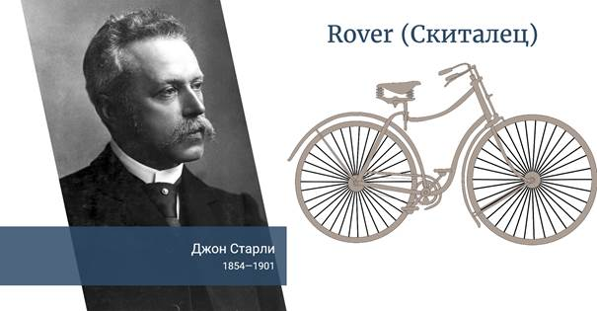
Сейчас на велосипеде катаются не только взрослые, но и дети всех возрастов. Иногда подросток не просто гоняет на велосипеде, но ещё и старается показать свою ловкость и бесстрашие: катается, не держась руками за руль, умудряется ехать только на заднем колесе, резко поворачивать на ходу. Конечно, всё это интересно, но каждый, кто увлекается подобными трюками, должен быть готов ко всяким неожиданностям.
Если на игровой площадке нет специальной велосипедной дорожки, то, катаясь, следует быть очень осторожным. Особое внимание нужно обращать на играющих маленьких детей, которые могут неожиданно выскочить под колёса велосипеда.
Некоторые скажут: «Ну нельзя же всё время думать о том, что может случиться. Только и будешь этим заниматься!» Поверьте, научившись быстро оценивать обстановку, «пробегать глазом» вокруг себя, вы в дальнейшем будете тратить на это доли секунды. Усилия потребуются только в самом начале.
Обратим ваше внимание на то, что управлять велосипедом разрешается лицам не моложе 14 лет. Эти требования вступают в действие только при движении велосипедиста по дорогам. На другие места, например, велосипедные дорожки в парках, закрытые дворы, скверы и тому подобные, где может происходить катание велосипедистов, это требование не распространяется.
Велосипед должен иметь исправные тормоза, звуковой сигнал и исправное световое оборудование, независимо от того, во дворе или на дороге предусмотрено его движение.
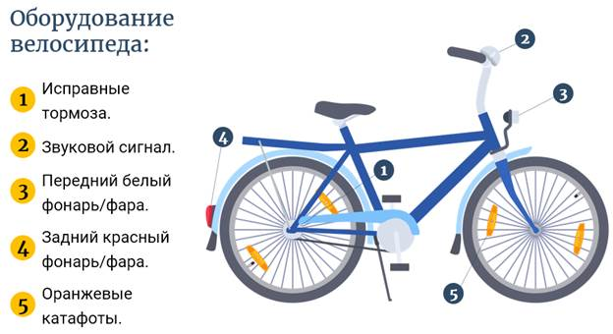
Движение на велосипеде должно осуществляться по велосипедной дорожке, а при её отсутствии по обочине, тротуару или пешеходной дорожке. При этом не должны создаваться препятствия для безопасного движения пешеходов.
В тёмное время суток на велосипеде должны быть включены фары или фонари (спереди излучающие белый свет, сзади — красный). А в светлое время суток ближний свет фар или дневные ходовые огни.
Пересекать на велосипеде улицу нельзя. Нужно сойти с велосипеда и перейти улицу вместе с другими пешеходами. Так же при езде на велосипеде нельзя заниматься другими делами, разговаривать по телефону, жевать бутерброд. Всё это следует делать только после остановки велосипеда.

